Дистанционные занятия на период с 7 апреля по 11.04.2020года
Первая группа
ФИО тренера | Объединение | Дата | Тема | Форма контроля
Мубаракшина Фарида Маликовна | «Бадминтон» | 7.04.2020 | 1.Упражнения для развития мышц туловища. (Выполняем по 6-8 раз каждое упражнение).  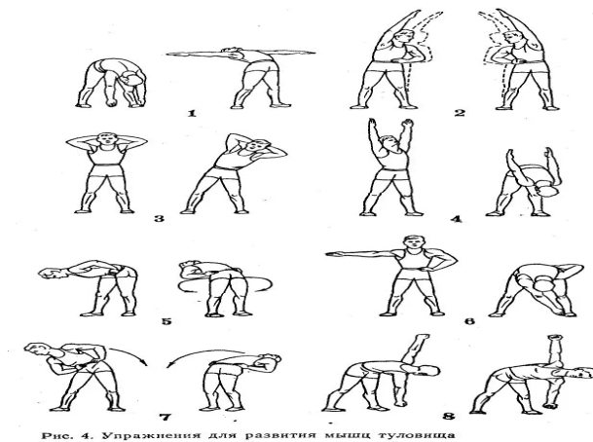  2.Удары снизу.  См: https://youtu.be/Yfk0AEdcltc | Отчет в группе  whatsapp
 |  | 11.04.20 | 1.ОРУ: (Выполняем по 6-8 раз каждое упражнение).  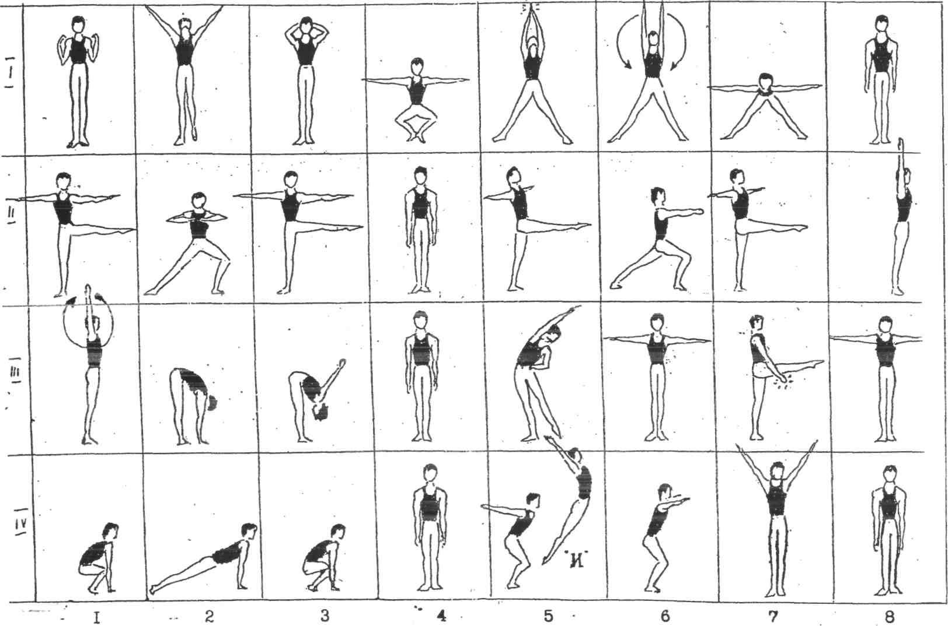  2.Удары сверху открытой стороной ракетки.  См:https://yandex.ru/video/preview/?filmId=5246013084778625169&text=Удары+сверху+открытой+стороной+ракетки.&path=wizard&parent-reqid=1585943289002442-1373004420669066364700332-production-app-host-sas-web-yp-129&redircnt=1585943300.1  Техника подач  См:https://yandex.ru/video/preview/?filmId=16206978048573856268&text=Техника+подач+в+бадминтоне | Отчет в группе  whatsapp
Вторая группа
ФИО тренера | Объединение | Дата | Тема | Форма контроля
Мубаракшина Фарида Маликовна | «Бадминтон» | 10.04.2020 | 1.Упражнения для развития мышц туловища.  (Выполняем по 6-8 раз каждое упражнение).  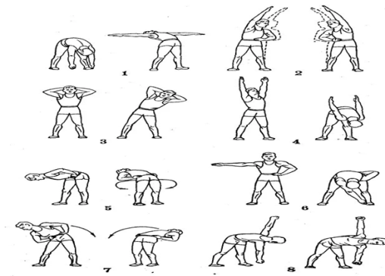  Удары снизу.  См: : https://youtu.be/Yfk0AEdcltc | Отчет в группе  whatsapp
 |  | 11.04.20 | 1.ОРУ: (Выполняем по 6-8 раз каждое упражнение).  2.Удары сверху открытой стороной ракетки.  См:https://yandex.ru/video/preview/?filmId=5246013084778625169&text=Удары+сверху+открытой+стороной+ракетки.&path=wizard&parent-reqid=1585943289002442-1373004420669066364700332-production-app-host-sas-web-yp-129&redircnt=1585943300.1  3.Техника подач.  См:https://yandex.ru/video/preview/?filmId=16206978048573856268&text=Техника+подач+в+бадминтоне | Отчет в группе  whatsapp

